PENERAPAN TEKNIK JARIMATIKA DALAM MENINGKATKAN KEMAMPUAN BERHITUNG PERKALIAN PADA
MURID CEREBRAL PALSY KELAS DASAR IV
DI SLBN PEMBINA TINGKAT PROVINSI
SUL-SEL SENTRA PK-PLK

SKRIPSI

Diajukan untuk Memenuhi Sebagai Persyaratan Guna Memperoleh Gelar
Sarjana Pendidikan (S.Pd) Pada Jurusan Pendidikan Luar Biasa
Strata Satu Fakultas Ilmu Pendidikan
Universitas Negeri Makassar

HARIBA
1245040008

JURUSAN PENDIDIKAN LUAR BIASA
FAKULTAS ILMU PENDIDIKAN
UNIVERSITAS NEGERI MAKASSAR
2017
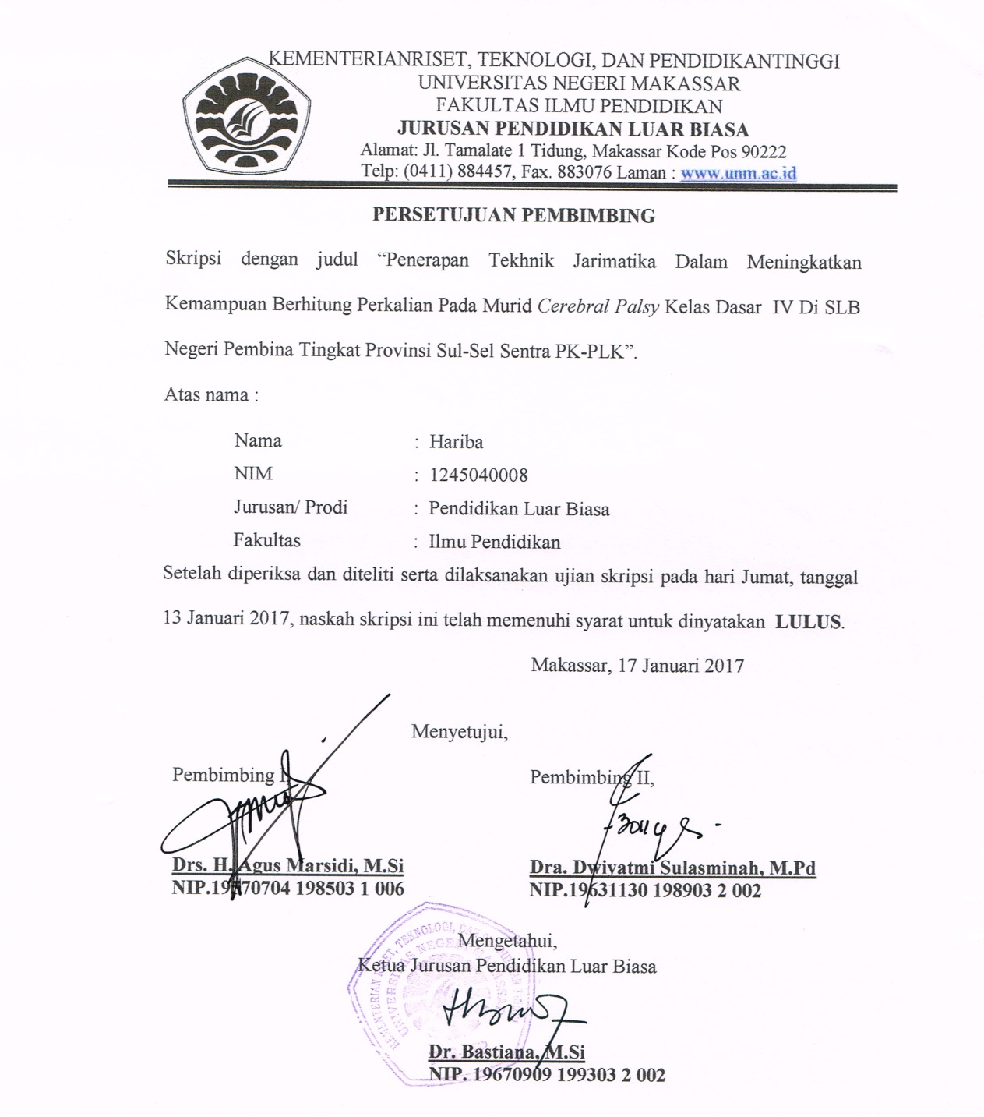

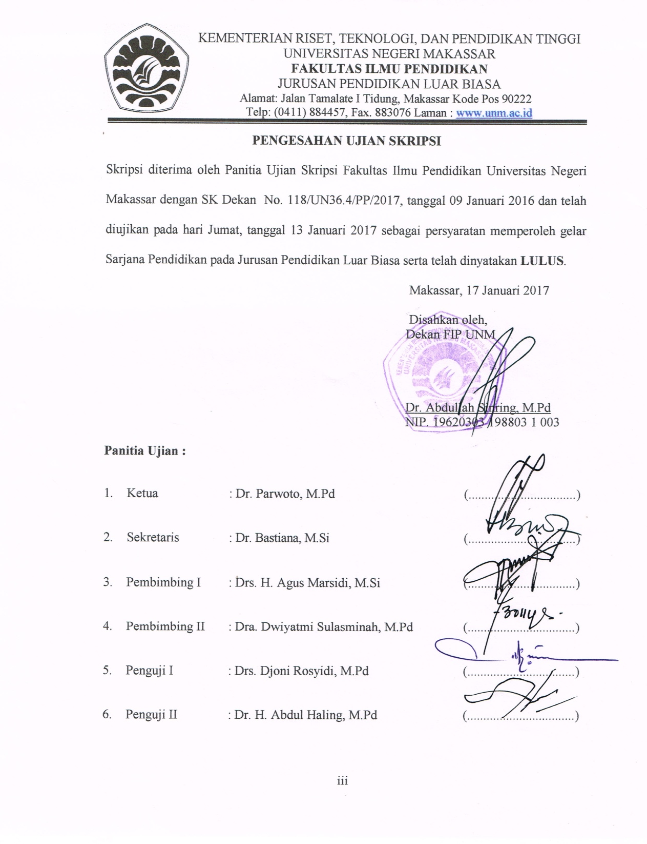

PERNYATAAN KEASLIAN SKRIPSI

Saya yang bertanda tangan di bawah ini:
Nama : Hariba
NIM : 1245040008
Jurusan/Program Studi : Pendidikan Luar Biasa
Judul Skripsi : Penerapan Teknik Jarimatika dalam Meningkatkan Kemampuan Berhitung Perkalian Pada Murid Cerebral Palsy Kelas Dasar IV di SLB Negeri Pembina Tingkat Provinsi Sul-Sel Sentra PK-PLK

Menyatakan dengan sebenarnya bahwa skripsi yang saya tulis ini benar merupakan hasil karya saya sendiri dan bukan merupakan pengambilalihan tulisan atau pikiran orang lain yang saya akui sebagai hasil tulisan atau pikiran sendiri.
Apabila dikemudian hari terbukti atau dapat dibuktikan bahwa skripsi ini hasil jiplakan atau mengandung unsur plagiat, maka saya bersedia menerima sanksi atas perbuatan tersebut sesuai ketentuan yang berlaku.
Makassar, Oktober 2016
Yang Membuat Pernyataan,

Hariba

MOTTO DAN PERUNTUKAN

Bila kau sayang pada kasihmu
Lebih sayanglah pada Ibumu
Bila kau patuh pada rajamu
Lebih patuhlah pada Ibumu

Kuperuntukkan karya sederhana ini untuk
ayahanda dan ibunda tercinta beserta seluruh saudara-saudaraku yang senantiasa menyayangiku

ABSTRAK

Hariba, 2016, Penerapan Teknik Jarimatika dalam Meningkatkan Kemampuan Berhitung Perkalian pada Murid Cerebral Plasy Kelas Dasar IV di SLBN Pembina Tingkat Provinsi Sul-Sel Sentra PK-PLK, Skripsi di bimbing oleh Drs. H. Agus Marsidi, M.Si dan Dra. Dwiyatmi Sulasminah, M.Pd Jurusan Pendidikan Luar Biasa Fakultas Ilmu Pendidikan Universitas Negeri Makassar.

Masalah dalam penelitian ini adalah ketidak mampuan murid dalam memahami konsep perkalian satuan dengan satuan dan perkalian puluhan dengan puluhan. Rumusan masalah dalam penelitian ini adalah bagaimanakah kemampuan berhitung perkalian murid Cerebral Palsy kelas dasar IV di SLB Negeri Pembina Tingkat Provinsi Sul-Sel Sentra PK-PLK melalui penerapan teknik jarimatika? Penelitian ini bertujuan untuk mengetahui peningkatan kemampuan berhitung perkalian murid Cerebral Palsy kelas dasar IV di SLB Negeri Pembina Tingkat Provinsi Sul-Sel Sentra PK-PLK. Pendekatan yang digunakan yaitu pendekatan kuantitatif dengan jenis penelitian deskriptif. Responden penelitian ini adalah murid cerebral Palsy kelas dasar IV di SLB Negeri Pembina Tingkat Provinsi Sul-Sel Sentra PK-PLK pada tahun ajaran 2016/2017 sebanyak 2 orang. Teknik pengumpulan yang di gunakan adalah, tehnik tes dan dokumentasi berupa foto anak. Kemampuan berhitung perkalian pada murid menunjukkakn bahwa kemampuan berhitung perkalian murid Cerebral Palsy kelas dasar IV di SLB Negeri Pembina Tingkat Provinsi Sul-Sel Sentra PK-PLK sebelum penerapan teknik tekhnik jarimatika termasuk dalam kategori sangat kurang. Sedangkan setelah penerapan teknik jarimatika murid Cerebral Palsy kelas dasar IV di SLB Negeri Pembina Tingkat Provinsi Sul-Sel Sentra PK-PLK berada pada kategori baik dan baik sekali. Hal ini dapat diartikan bahwa terdapat peningkatan kemampuan berhitung perkalian pada murid Cerebral Palsy kelas dasar IV di SLB Negeri Pembina Tingkat Provinsi Sul-Sel Sentra PK-PLK.

PRAKATA

Tak ada kata yang patut terucap selain puji syukur kepada Allah SWT, karena atas rahmat dan hidayah-Nya sehingga skripsi dengan judul “Penerapan Teknik Jarimatika dalam Meningkatkan Kemampuan Berhtung Perkalian pada Murid erebral Palsy Kelas Dasar IV di SLBN Pembina Tingkat Provinsi Sul-Sel Sentra PK-PLK.” Dapat diselesaikan sesuai dengan yang direncanakan. Shalawat dan Salam senantiasa tercurah kepada Revolusioner Islam Rasulullah Muhammad SAW.
Penulis menyadari bahwa penulisan skripsi ini tidak akan pernah terwujud tanpa bimbingan dan bantuan dari berbagai pihak. Oleh karena itu, penulis mengucapkan terima kasih yang tiada terhingga dan penghargaan yang teramat tulus kepada Ayahanda Baddurazak dan Ibunda tercinta ST. Ha’diah yang telah membesarkan, mendidik penulis dan senantiasa mendoakan kepada Allah yang Maha Pengasih serta kakakku tercinta Nurhayati, Aco, Ridu, Amindau, Amir, Ramli, Sabri, dan Rasna yang tiada henti-hentinya memberikan dorongan moril untuk kesuksesan penulis.
Terima kasih yang sebesar-besarnya untuk keluarga keduaku, Bapak Alm. Prof. Dr. H. Darmawan Mas’ud Rahman M.sc serta ibu dr. Hj. Nadira Darmawan yang telah memberi kesempatan dan membukakan jalan untuk melanjutkan pendidikan yang pada awalnya mungkin tidak dapat tercapai. Tak lupa juga terima kasih untuk kakak-kakakku Prof. Dr. H. Gufran Darma Dirawan, ST, GrapDipl EMD, M.EMD., drg. Hj. Gufria Darma Irasanty, MPH., Hj. Dyah Darma Andayani, S.T., M. Tel. Eng., dan Dr. Hj. Vilia Darma Paramita, S.Tp., M. Food.Sc., atas segala nasehat dan teguran-teguran yang baik selama saya menempuh studi, terakhir terima kasih dengan segala hormat untuk tante saya Hj. St. Ama dan Rahayu yang selalu memberikan nasehat-nasehat yang dapat membuat saya menjadi lebih baik.
Terima kasih dan penghargaan khusus yang sebesar-besarnya kepada Bapak Drs. H. Agus Marsidi, M.Si selaku pembimbing I dan Dra. Dwiyatmi Sulasminah, M.Pd selaku pembimbing II, yang senantiasa memberikan semangat dan dorongan serta arahan-arahan dan bimbingan agar penulis dapat menyelesaikan studi dengan baik.
Selanjutnya ucapan terimakasih dan penghargaan yang setinggi-tingginya penulis sampaikan kepada :
- Prof. Dr. H. Husain Syam,MTP. selaku Rektor Universitas Negeri Makassar yang telah memberi peluang untuk mengikuti proses perkuliahan pada program studi Pendidikan Luar Biasa (PLB) Fakultas Ilmu Pendidikan.
- Dr. Abdullah Sinring, M.Pd. selaku Dekan Fakultas Ilmu Pendidikan Universitas Negeri Makassar yang telah memberikan izin untuk melakukan penelitian.
- Dr. Abdul Saman. M.Si.Kons (PD I), Drs. Muslimin. M.Ed (PD II), Dr.Pattaufi, M.Si (PD III) dan Dr. Parwoto, M. Pd (PD IV) yang telah memberikan layanan akademik, administrasi,dan kemahasiswaan selama penulis menempuh pendidikan di Fakultas Ilmu Pendidikan.
- Dr. Bastiana, M.Si. selaku Ketua Jurusan, Dra. Tatiana Meidina, M.Si. selaku Sekretaris Jurusan dan Drs. Mufa’adi, M.Si. selaku Ketua LAB PLB yang telah memberikan arahan dan motivasi selama menjadi mahasiswa sampai dengan penyelesaian studi.
- Bapak Drs. Djoni Rosyidi, M.Pd selaku penguji I dan bapak Dr. H. Abdul Haling, M.Pd selaku penguji II yang telah memberikan masukan yang bersifat membagun.
- Bapak dan Ibu Dosen Jurusan Pendidikan Luar Biasa, Fakultas Ilmu Pendidikan pada umumnya, yang dengan tulus ikhlas telah mendidik, membimbing dan melayani selama penulis menyelesaikan studi di Universitas Negeri Makassar.
- Awayundu Said, S.Pd. selaku staf administrasi jurusan Pendidikan Luar Biasa FIP UNM Makassar yang telah memberikan motivasi dan pelayanan administrasi selama menjadi mahasiswa sampai penyelesaian studi.
- Bapak Muh. Hasyim, S.Pd,. M.Pd selaku kepala sekolah SLBN Pembina Tingkat Provinsi Sul-Sel sentra PK-PLK, ibu Darma, S.Pd selaku guru wali kelas dasar IV, guru-guru dan staf SLBN Pembina Tingkat Provinsi Sul-Sel sentra PK-PLK atas segala bantuan dan kerjasamanya yang baik selama penulis melaksanakan penelitian.
- Teristimewa untuk kedua orang tuaku tercinta, Ayahanda Baddurazak dan Ibunda St. Ha’diah yang senantiasa mencurahkan perhatian dan kasih sayangnya dalam mendidik dan membesarkan penulis yang disertai dengan iringan do’a sehingga penulis dapat menyelesaikan studinya.
- Terima Kasih untuk semua kakak-kakakku yang selalu mendoakan saya selama menempuh penddikan ini.
- Terkhusus terima kasih buat sahabat-sahabatku yang tercinta Rifaah amaliah, Irmawati, Bungawati, Sarini, sriwati, ariani, dan arif ali atas kebersamaannya yang terjalin selama ini. Semoga persahabatan yang seperti ini akan terjalin dalam suka duka perjalanan hidup kita yang tidak akan terlupakan, dan terima kasih juga buat kakak darma Lenje yang selalu mendengarkan semua cerita ku baik yang senang maupun yang sedih.
- Para teman- teman Jurusan Pendidikan Luar Biasa terima kasih atas semua kenangan yang pernah ada selama kebersamaan kurang lebih 4 tahun ini.

Akhirnya penulis berharap semoga bantuan yang telah diberikan mendapat balasan dari Allah SWT. Aamiin.

DAFTAR ISI
halaman

HALAMAN JUDUL i
PERSETUJUAN PEMBIMBING ii
LEMBAR PENGESAHAN SKRIPSI iii
PERNYATAAN KEASLIAN SKRIPSI iv
MOTTO DAN PERUNTUKKAN v
ABSTRAK vi
PRAKATA vii
DAFTAR ISI x
DAFTAR TABEL xiii
DAFTAR GRAFIK xiv
DAFTAR GAMBAR xv
DAFTAR LAMPIRAN xvi

BAB I PENDAHULUAN
- Latar Belakang Masalah 1
- Rumusan Masalah 5
- Tujuan Penelitian 6
- Manfaat Penelitian 6
BAB II KAJIAN PUSTAKA, KERANGKA PIKIR DAN PERTANYAAN PENELITIAN
- Kajian Pustaka
- Konsep Dasar Jarimatika 8
- Konsep dasar berhitung perkalian 17
- Konsep Dasar Cerebral Palsy 20
- Kerangka Pikir 31
- Pertanyaan Penelitian 32

BAB III METODE PENELITIAN
- Pendekatan dan Jenis Penelitian 33
- Variabel dan Definisi Operasional 34
- Subjek Penelitian 34
- Teknik/Instrumen Pengumpulan Data 35
- Teknik Analisis Data 36

BAB IV HASIL PENELITIAN DAN PEMBAHASAN
- Hasil Penelitian 38
- Pembahasan 48

BAB IV KESIMPULAN DAN SARAN
- Kesimpulan 51
- Saran 52
DAFTAR PUSTAKA 53
LAMPIRAN-LAMPIRAN 55
PERSURATAN 85
DAFTAR RIWAYAT HIDUP

DAFTAR TABEL

Nomor Judul Halaman
Tabel 3.1 Data Murid Cerebral Palsy Kelas Dasar IV di SLBN
Pembina TK. Prov. Sul-Sel Sentra PK-PLK 35
Tabel 3.2 Pengkategorian Nilai Hasil Tes 36
Tabel 4.1 Skor Tes Awal Kemampuan berhitung Perkalian Pada
Murid Cerebral Palsy Kelas Dasar IV di SLBN Pembina TK.Prov.
Sul-Sel Sentra PK-PLK Sebelum penggunaan Jarimatika 39

Tabel 4.2 Kategorisasi Kemampuan berhitung Perkalian Pada
Murid Cerebral Palsy Kelas Dasar IV di SLBN Pembina TK.Prov.
Sul-Sel Sentra PK-PLK Sebelum penggunaan Jarimatika 40
Tabel 4.3 Skor Tes Akhir Kemampuan berhitung Perkalian
Pada Murid Cerebral Palsy Kelas Dasar IV di SLBN
Pembina TK.Prov. Sul-Sel Sentra PK-PLK Setelah
penggunaan Jarimatika 42
Tabel 4.4 Kategorisasi Kemampuan Hitung Perkalian Pada
Murid Cerebral Palsy Kelas Dasar IV di SLBN Pembina TK.Prov.
Sul-Sel Sentra PK-PLK Setelah penggunaan Jarimatika 43

Tabel 4.5 Perbandingan Tes awal dan tes akhir Pada Murid
Cerebral Palsy Kelas Dasar IV di SLBN Pembina TK.Prov Sul-Sel
Sentra PK-PLK Sebelum dan Setelah penggunaan Jarimatika 45

DAFTAR GAMBAR

Nomor Judul Halaman
Gambar 2.1 Formasi Jari Tangan Pada Perkalian Satuan dengan satuan 10

Gambar 2.2 Proses Perkalian Satuan dengan satuan dengan pengguaan
Teknik Jarimatika 12

Gambar 2.3 Proses Perkalian puluhan dengan puluhan dengan
Penggunaan Teknik Jarimatika 13
Gambar 2.4 Skema Kerangka Pikir 31

DAFTAR GRAFIK

Nomor Judul Halaman
Grafik 4.1 Visualisasi Nilai Tes Awal Pada Murid Cerebral Palsy
Kelas Dasar IV di SLBN Pembina TK.Prov. Sul-Sel Sentra
PK-PLK Sebelum penggunaan Teknik Jarimatika 41

Grafik 4.2 Visualisasi Nilai Tes Akhir Pada Murid Cerebral palsy
Kelas Dasar IV di SLBN Pembina TK.Prov. Sul-Sel Sentra
PK-PLK Setelah penggunaan Teknik Jarimatika 44

Grafik 4.3 Visualisasi Nilai Tes Awal dan Tes Akhir Pada Murid
Cerebral Palsy Kelas Dasar IV di SLBN Pembina TK.Prov. Sul-Sel
Sentra PK-PLK Sebelum dan Setelah penggunaan Teknik Jarimatik 46

DAFTAR LAMPIRAN

Nomor Judul Halaman
- Kutipan Kurikulum 56
- Kisi-kisi Instrumen Penelitian 57
- Tujuan Instrumen Penelitian 58
- Instrumen Tes Kemampuan Berhitung Perkalian Melalui penerapan tekhnik Jarimatika (Pretest dan posttest) 59
- Kunci Jawaban 67
- Data Hasil Penelitian 69
- Rencana Pelaksanaan Pembelajaran (RPP) 70
- Dokumentasi Foto Penelitian 81
- Persuratan 85
- Riwayat Hidup

